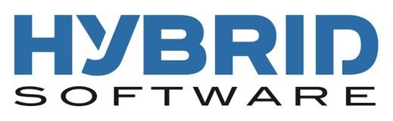

6. Juli 2021

PACKZ 7 VON HYBRID SOFTWARE GIBT SEIN DEBÜT

(Gent, Belgien) Beflügeln Sie Ihr Etiketten- und Verpackungsgeschäft mit den intelligenten Automatisierungs- und Personalisierungslösungen des beliebtesten PDF-Editors der Etiketten- und Verpackungsindustrie.

Pascal Wybo, Product Manager Editoren, erklärt: "Die Web-to-Pack-and-Label-Branche wächst rasant, weil die Nachfrage nach veredelten, personalisierten Etiketten und ansprechenden Verpackungen steigt. Faltschachtel- und Wellpappenhersteller steigen in den Digitaldruck ein, während Druckvorstufen- und Druckplattendienstleister ihr Know-how nutzen, um sich auf rationalisierte Arbeitsabläufe mit direkter Anbindung an die digitale Druckproduktion zu spezialisieren. Die Fortschritte auf allen Ebenen der Branche führen zu PACKZ 7."

Apple M1 und ColorLogic CMM
"Die größten Neuerungen sind tief im Inneren von PACKZ 7 zu finden", ergänzt Patrick Coussement, Chief Operating Officer von HYBRID. Die Anwendung läuft nativ auf dem Apple M1 und den neuesten Mac Computern. PACKZ 7 profitiert sofort von der branchenführenden Rechenleistung und der unglaublichen Effizienz des Prozessors.

Das vollständig ICC-konforme Farbmanagement von PACKZ 7 wird jetzt von ColorLogic übernommen. Die Kombination der beispiellosen Vielfalt spektraler Farbtechnologie von ColorLogic mit dem hohen Automatisierungsgrad und den Integrationsmöglichkeiten von HYBRID Software sorgt für eine überragende Farbanpassung für jede Drucktechnologie in PACKZ und den damit verbundenen Workflows.

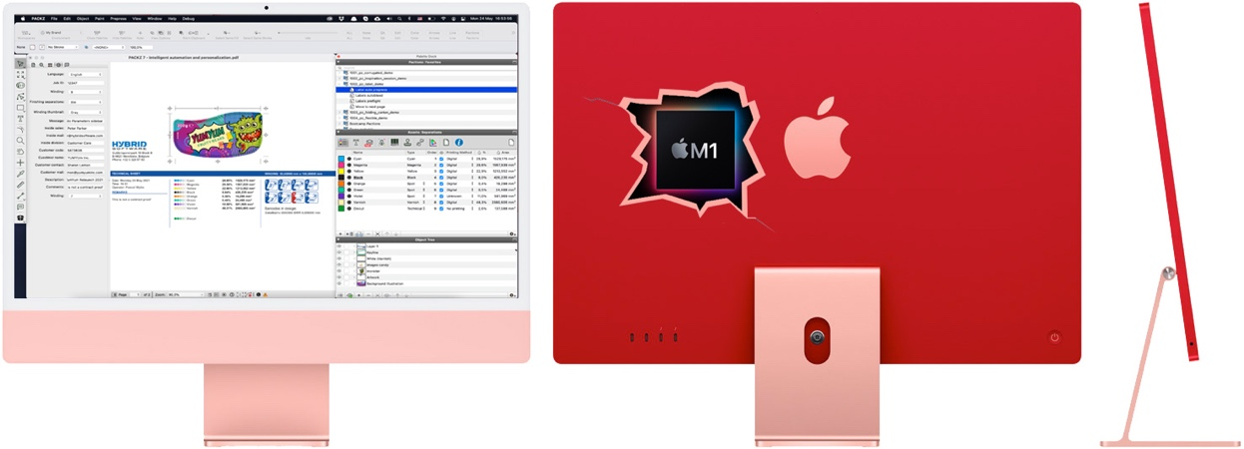

PACKZ 7 läuft nativ auf dem Apple M1 und den neuesten Mac Computern

Patchworker Variable Daten
Nichts fördert das Unternehmenswachstum mehr als eine direkte Kundenbindung, sagen die Markenartikler. HYBRID Software erweitert den Assistenten für den variablen Datendruck mit Patchworker, einem innovativen und einzigartigen Ansatz, der unabhängig von der Digitaldruckmaschine die Designmerkmale im selben Produktionsgang mit variablen Daten wechselt und ändert. Druckdienstleister können eine unbegrenzte Vielfalt personalisierter Etiketten oder saisonalen Verpackungen produzieren und ihre erreichbare Zielgruppe vergrößern.
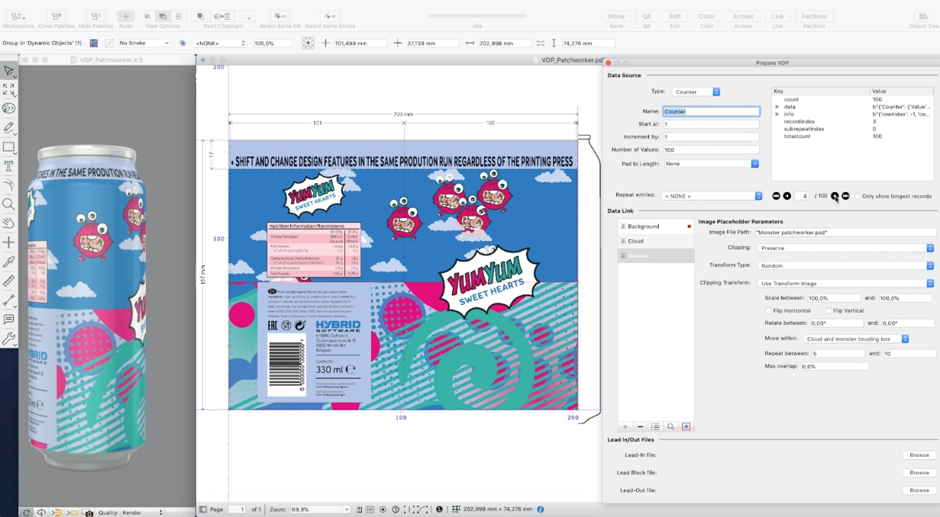

Patchworker wird für schier unbegrenzte Möglichkeiten des variablen Datendrucks vorgestellt

Packzimizer 7
Packzimizer ist noch leistungsfähiger geworden. Die Technologie bündelt mehrere Aufträge nach Menge gemäß Layoutvorlagen oder Stanzbibliotheken. Packzimizer erstellt druckfertige Ausschießmuster für Digitaldruckmaschinen mit maximaler Materialausnutzung und Maschinenlaufzeit.

Umgebungen
Umgebungen bringen ein zusätzliches Maß an Komfort in die bereits personalisierte Multi-Screen-Benutzeroberfläche und Arbeitsbereiche. Das gesamte Verhalten von PACKZ 7 kann mit einem einzigen Klick eingestellt werden. Raster-Sets, Barcode-Voreinstellungen, Preflight-Prüfungen, Farbbücher und -profile, Markenbibliotheken und vieles mehr sind auf die jeweilige Marke abgestimmt, für die Sie gerade produzieren.

Die perfekte Positionierung eines Artworks ist so einfach wie nie zuvor. Snap-Sets helfen beim Ausrichten und Transformieren von Bildern und Grafikelementen, indem sie Snap-Referenzen zu Hilfslinien, Punkten und beliebigen Artwork-Elementen anzeigen.

PACKZ 7 erkennt jetzt Barcodes in allen Winkeln, während GS1 QR und Digital Link Teil der bereits umfangreichen Auswahl an Codes werden, die erzeugt werden können und Verbindungen zu Business-to-Business- und Business-to-Consumer-Informationen herstellen.

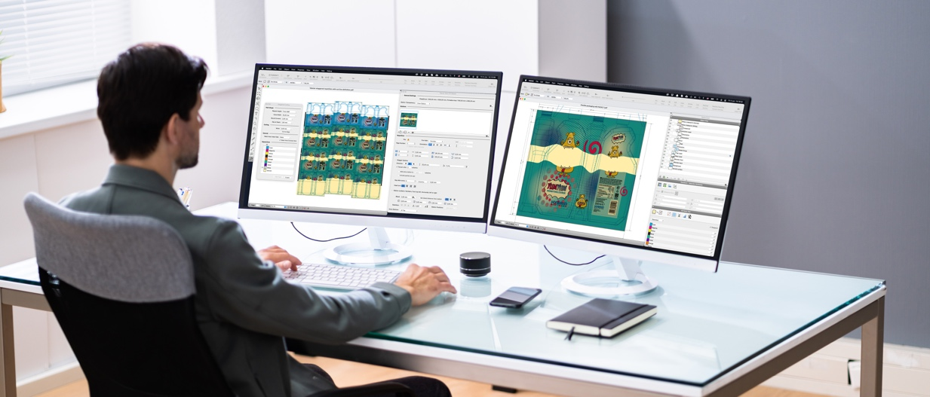
PACKZ 7 verspricht Komfort für Multi-Screen-Arbeitsumgebungen
Pactions Arbeitsplatz-Automatisierung
Pactions wurden um noch mehr parametrisierbare Aktionen erweitert. Das fortschrittliche Automatisierungswerkzeug innerhalb von PACKZ ermöglicht die Aufzeichnung sich wiederholender Vorgänge und wiederholt diese zu jeder Zeit auf einer ein- oder mehrseitigen Druckvorlage in PACKZ oder CLOUDFLOW. Die zusätzlichen Aktionen sorgen für eine noch höhere Produktivität und Rentabilität.

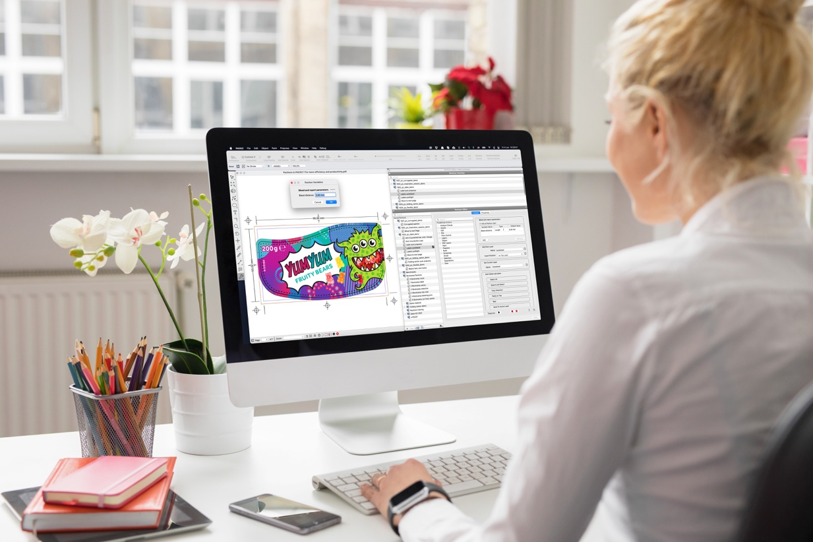
Aufzeichnung und Wiederholung sich wiederkehrender Aufgaben mit Pactions führen zu verlässlichen Ergebnissen

MARS Solutions store
Ab PACKZ 7 kann die Anwender-Community in MARS Lösungen suchen und entdecken. Die In-App-Plattform enthält vordefinierte dynamische Marken, digitale Proof-Vorlagen, Preflight-Berichte und vieles mehr. Sämtliche Lösungen können heruntergeladen werden und sind sofort einsatzbereit.

Erleben Sie PACKZ 7 jetzt und schalten Sie einen Gang höher mit der einzigartigen Verbindung automatisierter Vorgänge und dedizierter Druckvorstufenwerkzeuge.

ENDE

Über HYBRID Software

HYBRID Software entwickelt und vermarktet innovative Produktivitätswerkzeuge für die grafische Industrie und verfügt über Niederlassungen in Belgien, Deutschland, Italien, Großbritannien, China und den USA sowie über ein globales Partnernetzwerk.

Der CLOUDFLOW Workflow, der PACKZ und Stepz-Editor und die Integrationslösungen von HYBRID Software bieten einzigartige Vorteile wie native PDF-Workflows, herstellerunabhängige, auf offenen Standards basierende Lösungen sowie skalierbare Technologien für vielfältige Anwendungen bei niedrigen Betriebskosten. Diese Produkte werden in allen Segmenten der Druckvorstufe und dem Druck bei Tausenden von Kunden weltweit eingesetzt, einschließlich der Etiketten- und Verpackungsindustrie, Faltschachteln, Wellpappe, Großformat- und Digitaldruck. HYBRID Software ist ein Tochterunternehmen von Global Graphics PLC.

www.hybridsoftware.com
Kontakt: marketing@hybridsoftware.com

Pressekontakte:

Corporate
Guido Van der Schueren
Email: guido@hybridsoftware.com
Tel: +32 475 844778

Chief Marketing Officer
Christopher Graf
Email: christopherg@hybridsoftware.com
Tel: +49 761 70 776 710

Europe
Jan Ruysschaert
Email: janr@hybridsoftware.com
Tel: +32 473 717001

USA
Michael Agness
Email: mikea@hybridsoftware.com
Tel: +1 215-973-809-4497

North America PR agency
Irvin Press
Press+
Email: irv@press-plus.com
Tel: +1 508-384-0608

HYBRID Software NV
Guldensporenpark 18 Block B 9820 Merelbeke, Belgium.

HYBRID Software GmbH
Uhlandstr. 9, 79102 Freiburg, Germany.

HYBRID Software Inc.
8 Neshaminy Interplex, Suite 111, Trevose, PA 19053.

